исключения, судя по всему, носят тот же характер.)
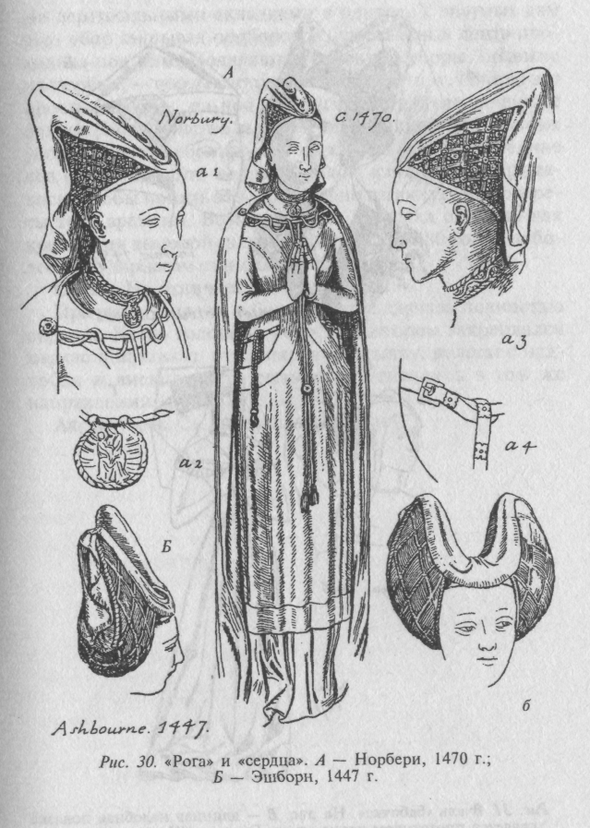
то тут он появляется лишь в явно усеченной форме (илл. 30Б).
От похожего на монашеское покрывала раннего Средневековья женщины никогда не отказывались. В XV веке это покрывало из темного полотна было отличительным знаком вдов. Вместе с ним носили вимпл, который с 1400 года трансформировался в барбет — головной убор из полотна с узкой лентой под подбородком и небольшими вертикальными складками в центре. У знатных дам этот убор закрывал подбородок, у остальных лента проходила под ним. Появляются головные уборы, похожие на тюрбан, — первые встречаются в 1400 году. Иногда это простые валики, из-под которых свисают распущенные волосы. Большинство высоких разновидностей головных -уборов имеют небольшую U-образную петлю в середине лба (илл. З0Б). Это не прядь волос, как часто утверждалось. Чтобы понять это, достаточно взглянуть на портреты того времени. Возможно, эта петелька служила для крепления высокой шляпы к голове. С 1480 года все более популярными становятся капюшоны.
Обувь. Не отличается от мужской. Носы, заостренные к 1450 году, в 1460-х и 1470-х становятся еще более длинными и острыми (илл. 30). С 1480 года это выходит из моды, а к 1500 году исчезает напрочь. Носок туфли теперь грубо скошен и образует короткий тупой нос. В остальных случаях ботинки и туфли практически такие же, какие описывались в предыдущей главе, за исключением того, что туфли часто имеют разрезы по бокам. Очень высокие сапоги с отворотами у голенища пользуются большой популярностью. По-прежнему часто носят паттены.
Прически. Волосы в большинстве случаев полностью скрыты. Когда головной убор, на котором закреплялся каркас покрывала, отклонялся к затылку, волосы с надлобья и висков часто сильно натягивались в том же направлении (рис. 317).
Аксессуары. См. предыдущую главу. Те же, что и у мужчин. Отметим, однако, что венцы, носимые знатными дамами, соответствовали форме их причесок.
Мужские аксессуары
Пояса остались такими же, как и в прошлом веке. «Рыцарский пояс» (металлический пояс на бедрах) носят поверх котарди вплоть до 1410 года. С 1400 по 1420 год привычным становится украшение из колокольчиков, свисающих на узких цепочках с пояса. В других случаях они крепятся к портупее (перевязи через плечо). В этот период в мужскую и женскую моду входят драгоценные ожерелья. Как правило, они несут на себе эмблемы неких персон и в таком случае выделяют сторонников того или иного политического или общественного лидера. Кольца почти не изменились, разве что стали сложными и изысканными. Кошель и кинжал, носимые на поясе, часто поражают своими впечатляющими размерами и изяществом отделки.

